Physique-chimie au LP

CCF CAP

**Activité : CCF CAP**

**(exemple : Installateur en Froid**

**conditionnement d’air)**

1. Présentation

|  |
| --- |
| **Thème** : MECANIQUE : comment décrire le mouvement ? |
| **Partie** : Actions mécaniques, forces. |
| **Capacités :**  Différencier trajectoire rectiligne, circulaire et quelconque pour un point donné d’un objet.  Mesurer la valeur du poids d’un corps.  **Connaissances :**  Connaître l’existence de mouvements de natures différentes : mouvement uniforme et mouvement uniformément varié (accéléré ou ralenti).  Connaître et utiliser la relation entre le poids et la masse. |
| **Compétence(s) dominante(s) de la démarche scientifique et capacité(s) associée(s)** :  **S'APPROPRIER** : Extraire les données d’un document.  **ANALYSER / RAISONNER** : Choisir des lois pertinentes.  **RÉALISER** : Mettre en œuvre un protocole expérimental en respectant les règles de sécurité.  ……………...Organiser son poste de travail.  ……………...Représenter le poids P en fonction de la masse m  ……………...Calculer la valeur de P en connaissant m.  **VALIDER** : Conduire un raisonnement logique et suivre des règles établies pour parvenir à une conclusion.  **COMMUNIQUER** : Rendre compte d’un résultat à l’écrit. Propreté du document et clarté des réponses.  ……………………..Rendre compte d’un résultat à l’oral. |
| **Type d’activité** *: CCF CAP Mécanique et proportionnalité* |
| **Activité** ponctuelle |
| **Durée estimée :** 45 minutes |
| **Mots clefs** : poids, masse, proportionnalité, actions mécaniques, forces, développement durable |
| **Auteur** : Groupe de production LP 2022 en physique-chimie |

1. Fiche professeur

**Activité : CCF CAP**

1. Type d’activité et démarche pédagogique

CCF Sciences CAP : Mécanique mise en lien avec la proportionnalité.

1. Situation de l’activité dans la progression

Au cours de la deuxième année de CAP.

1. Pré-requis

Etude de la relation poids / masse

Utilisation des dynamomètres en classe

Exercice hors CCF : Etude du mouvement (trajectoire, vitesse)

1. Conseils de mise en œuvre (*type de* *salle, matériel nécessaire, outils numériques, classe entière ou groupe…)*

En salle de TP de chimie, par poste :

Un dynamomètre

Un tableau aimanté pour disposer le dynamomètre

Plusieurs masselottes de différentes masses allant de 150g à 500g

1. Nature et support de la production attendue

Copie de CCF complétée

Sommaire du document :

* + - 1. Réglementation du travail
      2. Réflexion sur le protocole
      3. Mise en œuvre, critique
      4. Réponse à la problématique
      5. Climatiseur et environnement

Attention la partie 6 est à traiter hors CCF

* + - 1. Étude du mouvement de l’hélice du climatiseur (ressource, hors CCF)

1. Prolongement envisagé

Partie 6 qui peut être traitée comme un exercice ou une évaluation formative, HORS CCF.

1. Fiche élève, déroulement

**CCF CAP Sciences : MECANIQUE – poids masse et proportionnalité**

Objectifs *(compétences, connaissances et capacités)*

|  |  |
| --- | --- |
| Notions et contenus | Connaissances et capacités exigibles |
| *Poids/masse et étude du mouvement*  *Proportionnalité* | (App) Extraire les données d’un document.  (Ana) Choisir des lois pertinentes.  (Réa) Mettre en œuvre un protocole expérimental en respectant les règles de sécurité.  (Réa) Organiser son poste de travail.  (Réa) Représenter le poids P en fonction de la masse m  (Réa) Calculer la valeur de P en connaissant m.  (Val) Conduire un raisonnement logique et suivre des règles établies pour parvenir à une conclusion.  (Com) Rendre compte d’un résultat à l’écrit. Propreté du document et clarté des réponses.  (Com) Rendre compte d’un résultat à l’oral. |

**CONTEXTE :**

Pierre vient tout juste d’ouvrir sa patente et doit installer un climatiseur chez son premier client.

Il choisit, en collaboration avec son client, le modèle décrit dans le document 2 (on trouvera dans ce document une photo ainsi que les caractéristiques de ce climatiseur).

Afin de fixer le climatiseur au mur extérieur, Pierre va utiliser deux équerres. Il se demande si elles vont supporter la masse du climatiseur.

**PROBLEMATIQUE :**

*Les deux équerres choisies par Pierre pourront-elles supporter la masse du climatiseur ?*

**DOCUMENTS À EXPLOITER**

|  |
| --- |
| Document 1 : extrait du code du travail :    Les valeurs de la norme pour le port de charge occasionnel sont de 30 kg pour un homme (25 kg à partir de 45 ans) et de 15 kg pour une femme (12 kg à partir de 45 ans). Lorsque ce port de charge est répétitif, ces valeurs de normes sont de 25 kg pour les hommes et 12,5 kg pour les femmes. |

|  |  |
| --- | --- |
| Document 2 :   |  | | --- | | Caractéristiques :    Climatiseur réversible – 3 400 W  Masse : 24 kg  Puissance nominale : 3420 W  Classe énergétique : A++  Surface conseillée : 35 m2  Niveau sonore : 22 dB | |

|  |
| --- |
| Document 3 : support mural, équerre pour clim, 700x465x375mm,  poids max supporté = 1 400 Newtons |

|  |
| --- |
| Document 4 :  Décrire un mouvement consiste à qualifier la trajectoire (rectiligne, curviligne, parabolique, circulaire,…) et l’évolution de la vitesse (uniforme, accélérée, ralentie) d’un corps mobile dans un référentiel choisi. |

|  |
| --- |
| Document 5 :  climatiseur et environnement |

**TRAVAIL À EFFECTUER**

**Partie 1 : réglementation du travail.**

1. Compléter les informations suivantes à l’aide des documents ressources :

|  |  |
| --- | --- |
| Masse du climatiseur (kg) = |  |
| Masse maximal qu’un homme peut porter (kg) =  *\*d’après le code du travail (document 1)* |  |
| Masse maximale qu’une femme peut porter (kg) =  *\*d’après le code du travail (document 1)* |  |

2. Conclure : Pierre respecte-t-il la réglementation du travail s’il porte le climatiseur seul ? Justifier.

………………………………………………………………………………………………………………......

**Partie 2 : réflexion sur le protocole.**

On décide de mettre en place une modélisation de la situation afin d’étudier les forces s’exerçant sur le système climatiseur.

**1 . Étalonner**le dynamomètre . 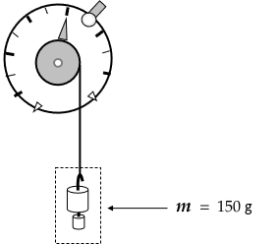

**2 . Réaliser le montage** ci-contre pour une masse marquée de valeur g.

**3. Lire** la valeur du poids P  indiquée par le dynamomètre.



**Appel n° 1 :** Faire vérifier la mesure par le professeur.

**Partie 3 : mise en œuvre, critique.**

**Attention de bien indiquer les unités dans vos réponses chiffrées.**

1 . **Reproduire** la manipulation avec les autres masses marquées indiquées dans le tableau ci-dessous, puis compléter les autres lignes du tableau.

|  |  |  |  |  |  |
| --- | --- | --- | --- | --- | --- |
| en (g) |  | **250** | **350** | **400** | **500** |
| en (kg) | 0,150 | 0,250 | 0,350 | 0,400 | 0,500 |
| en (N) |  |  |  |  |  |

2 . **Tracer** la représentation graphique à partir de vos mesures expérimentales.

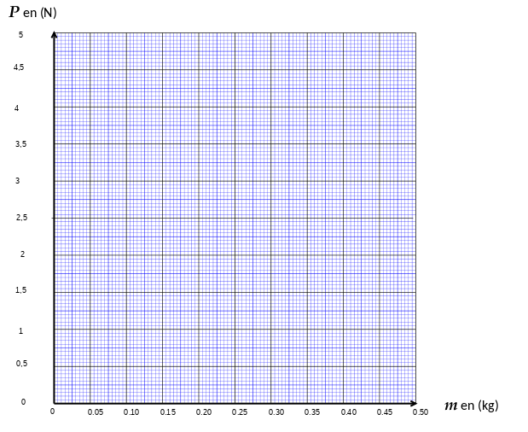

**Appel n° 2 :** Faire vérifier le tableau de mesures et le graphique par le professeur.

3. Commenter cette représentation graphique.

……………………………………………………………………………………………………………….....................................................

4. Établir la relation mathématique entre la masse et le poids.

……………………………………………………………………………………………………………….....................................................

**Partie 4 : réponse à la problématique.**

1. Calculer la valeur du poids du climatiseur P à partir de la valeur de la masse du climatiseur indiqué dans le document 2.

P = …………………………………………………………………………………………………………………………………………………………..

**Appel n° 3 : Expliquer** votre démarche au professeur

2. Répondre à la problématique :

Les deux équerres choisies par Pierre seront-elles suffisamment résistantes pour supporter la masse du climatiseur, sachant qu’elles peuvent supporter un poids de 1 400 N au maximum ?

……………………………………………………………………………………………………………….....................................................

**Partie 5 : climatiseur et environnement.**

A l’aide du document 5, répondez aux questions suivantes :

 1.

a- Citer trois effets négatifs pour l’environnement induits par l’utilisation de climatiseur ?

……………………………………………………………………………………………………………….....................................................

……………………………………………………………………………………………………………….....................................................

……………………………………………………………………………………………………………….....................................................

b-  Proposer alors des alternatives pour limiter ces effets négatifs.

……………………………………………………………………………………………………………….....................................................

……………………………………………………………………………………………………………….....................................................

2. Donner un exemple de source d’énergie électrique dite « renouvelable ».

……………………………………………………………………………………………………………….....................................................

**Partie 6 : étude du mouvement de l’hélice du climatiseur (Ressources, hors CCF)**

1. Cocher la bonne réponse pour caractériser le mouvement de l’hélice du climatiseur :

* La trajectoire de l’hélice est

o rectiligne      o curviligne  o circulaire

* La vitesse de l’hélice lorsque le climatiseur est en fonctionnement est :

o accélérée       o constante  o ralentie

* le mouvement de l’hélice est

o circulaire uniforme      o rectiligne accéléré          o circulaire ralenti

2. Caractériser le mouvement du motard :

o circulaire uniforme      o rectiligne accéléré          o circulaire ralenti o rectiligne uniforme

o rectiligne ralenti

3. Le mouvement de l’hélice est-il le même mouvement que celui effectué par le conducteur de la moto qui avance en ligne droite ?

…………………………………………………………………………………………………………………………………………………..

  Document : chronophotographie d’un motard qui accélère.

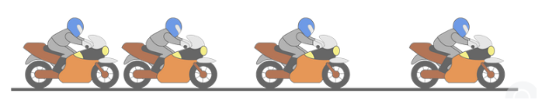

Pour informations le CCF porte sur la partie de programme suivante de votre CAP

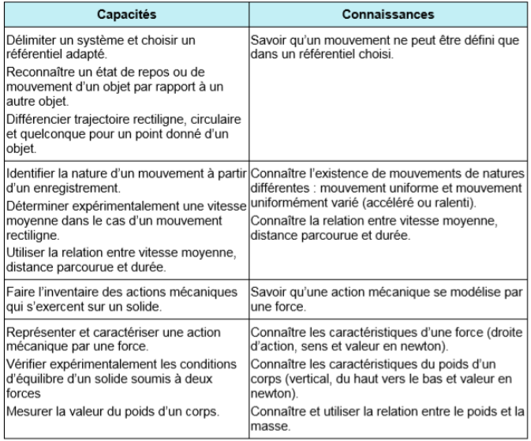

**Certificat d’aptitude professionnelle**

**Epreuves de physique chimie**

**Contrôle en cours de formation (CCF) et évaluation ponctuelle**

**FICHE INDIVIDUELLE D’EVALUATION**

|  |  |
| --- | --- |
| **Session :**  **Établissement :**  **Académie de la Nouvelle Calédonie** | **Spécialité :**  **Nom de l’évaluateur :**  **Date de l’épreuve :** |
| **Nom et prénom du candidat :** | |

1. **Liste des capacités et connaissances évaluées**

|  |  |
| --- | --- |
| **Capacités** | Différencier trajectoire rectiligne, circulaire et quelconque pour un point donné d’un objet.  Mesurer la valeur du poids d’un corps. |
| **Connaissances** | Connaître l’existence de mouvements de natures différentes : mouvement uniforme et mouvement uniformément varié (accéléré ou ralenti).  Connaître et utiliser la relation entre le poids et la masse. |

1. **Évaluation**

|  |  |  |  |
| --- | --- | --- | --- |
| **Compétences** | **Capacités** | **Questions** | **Appréciation du niveau d’acquisition 1** |
| **S’approprier** | Rechercher, extraire et organiser l’information. Traduire des informations, des codages. | P1Q1  P5Q1a  P5Q1b  P5Q2 | ***  ***  **  **  /1,5 |
| **Analyser**  **Raisonner** | Émettre des conjectures, formuler des hypothèses. Choisir une méthode de résolution ou un protocole. | P1Q2  P3Q4 | **  **  /1 |
| **Réaliser** | Mettre en œuvre une méthode de résolution, des algorithmes ou un protocole expérimental en respectant les règles de sécurité.  Utiliser un modèle, représenter, calculer.  Expérimenter, utiliser une simulation. | P2  P3Q1  P3Q2  P4Q1 | ****  *****  *****  ***  /3 |
| **Valider** | Commenter un résultat de façon critique et argumentée, Contrôler la vraisemblance d’une conjecture, de la valeur d’une mesure. Valider une hypothèse, mener un raisonnement logique et établir une conclusion. | P3Q3  P4Q2 | **  **  /1 |
| **Communiquer** | Rendre compte d’un résultat, à l’oral ou à l’écrit en utilisant des outils et un langage approprié.  Expliquer une démarche. | Propreté devoir  Appel 1  Appel 2 | ****    **  **  /1,5 |
|  | | | **Note :**      **/ 8** |

1. Le professeur peut utiliser toute forme d’annotation lui permettant d’évaluer l’élève (le candidat) par compétences.

**Critères d’évaluation**

L’évaluation permet d’apprécier, selon quatre niveaux décrits ici de manière assez générale, le degré de maîtrise par l’élève de chacune des compétences évaluées dans le sujet.

**Niveau A :** l’élève a réalisé l’ensemble du travail demandé de manière satisfaisante selon les critères précisés dans le sujet. En cas de difficulté qu’il sait identifier et formuler par lui-même, l’élève sait tirer profit de l’intervention de l‘examinateur pour apporter une réponse par lui-même.

**Niveau B :** l’élève a réalisé l’ensemble du travail demandé de manière satisfaisante selon les critères précisés dans le sujet mais avec quelques interventions de l’examinateur concernant des difficultés ou erreurs non identifiées par l’élève lui-même mais résolues par lui une fois soulignées par l’examinateur : - après avoir réfléchi suite à un questionnement ouvert mené par l’examinateur ; - ou par l’apport d’une solution partielle.

**Niveau C :** l’élève reste bloqué dans l’avancement des tâches demandées, malgré les questions posées par l’examinateur. Des éléments de solutions lui sont apportés, ce qui lui permet de poursuivre les tâches.

**Niveau D :** l’élève n’a pas été en mesure de réaliser les tâches demandées malgré les éléments de réponses apportés par l’examinateur. Cette situation conduit l’examinateur à fournir une solution complète de la tâche.

Il est légitime qu’un élève demande des précisions sur les tâches à effectuer, sans pour autant qu’il soit pénalisé. L’élève doit être rassuré à ce niveau, ce qui doit lui permettre de dialoguer sereinement avec l’examinateur.

En tout état de cause, lorsqu’une erreur ou une difficulté de l’élève est constatée : - le professeur doit tout d’abord lui poser une ou plusieurs questions ouvertes dans le but de l’amener à reprendre seul le fil de la sous-épreuve ; - si cela n’a pas suffi, le professeur donne un ou plusieurs éléments de solution ; - si cela est encore insuffisant, le professeur donne, sans l’expliquer, la solution qui va permettre la poursuite de la sous-épreuve.

**Eléments de corrections :**

Partie 1

1.

|  |  |
| --- | --- |
| Masse du climatiseur (kg) = | 24 kg |
| Masse maximal qu’un homme peut porter (kg)  *\*d’après le code du travail (document 1)* | 30 kg pour un homme (25 kg à partir de 45 ans) |
| Masse maximale qu’une femme peut porter (kg)  *\*d’après le code du travail (document 1)* | * 1. g pour une femme (12 kg à partir de 45 ans |

1. Oui Pierre respecte la réglementation il peut porter jusqu’à 30kg. Même s’il porte cette charge de manière répétitive le climatiseur fait 24 kg < 25kg.

Partie 2

Vérifier les 3 étapes de la manipulation : étalonnage, utilisation du dynamomètre et lecture des graduations.

Partie 3

1. On obtient une droite qui passe par l’origine. La relation qui lie la masse et le poids est une relation de proportionnalité.
2. P = m x g

Partie 4

1. P = m x g = 24 x 10 / 24 x 9,81 = 240 N / 235,44N

2. Répondre à la problématique : oui les équerres peuvent supporter le climatiseur qui a un poids de 240N / 235,44N.

Partie 5

 1. a.

* Création d’ilots de chaleurs urbains qui augmentent la température des rues parisiennes de 0,5°C
* Les fluides frigorigènes contenus dans les climatiseurs sont de puissants gaz à effet de serre, les fuites sont donc néfastes pour l’environnement.
* Les climatiseurs consomment de l’énergie : électrique dans les maisons et du carburant dans les voitures.

b.

Construire des bâtiments / maisons qui se ventilent eux-mêmes, maisons économiques / écologiques

N’utiliser la climatisation qu’en cas de besoin impératif et dans de petites pièces de la maison.

Utiliser un brasseur d’air

2. Panneaux solaires, énergie houlomotrice (produite grâce à la houle), éoliennes, hydrauliques…

Partie 6

 1.

La trajectoire de l’hélice est circulaire

La vitesse de l’hélice lorsque le climatiseur est en fonctionnement est constante

Le mouvement de l’hélice est circulaire uniforme

 2. rectiligne accéléré

 3. non. L’hélice a un mouvement circulaire.